# **作文指要|程翔：试论高中写作教学单独设课的必要性**

【摘  要】高中写作单独设课体现语文学科的完整性，是学生思维发展和语文学科建设的需要。写作能力具有独立性，高中是发展写作能力的关键阶段。写作不是阅读的附庸，写作课要有专门的教材，要有固定的课时。写作教学有利于学生成长，对于教师的专业发展也十分重要。

【关键词】  高中写作   单独设课   必要性

建议写作单独设课的声音不是现在才有的，但是现在重提这个建议很有必要。这是因为高中语文统编教材提出了新的写作任务，比如写申论、文学评论、人物评论、小小说、札记等，突破了“三大文体”的写作范畴，这就要求语文教师应具备较高的写作素养。《普通高中学校办学质量评价指南》中提出“实施教师专业发展规划”，并对高中学生提出“具有创新精神，注重知行合一、学以致用，有信息收集整合、综合分析运用能力，有自主探究和发现问题、提出问题、解决问题的意识与能力”［1］的要求。以此为契机，重提写作教学单独设课正当其时。

语文教学的基本内容是阅读与写作，写作不单独设课，语文学科的整体结构就不算完备。“三大文体”的名称由来已久，虽然有人提出过批评，但在初中阶段沿用下去还是可以的，到了高中就应该有所变化，这是由学生心智发展水平和写作本身的特点决定的。高中生的抽象思维能力较之初中生有显著提高，若沿用“三大文体”就会抑制高中生思维的发展，当年北大附中章熊先生在高中开设小论文写作课，就是基于这个考虑。现在《普通高中语文课程标准（2017年版2020年修订）》提出“思维发展与提升”，统编教材安排写“申论”，也是基于这样的考量。从写作本身特点来看，小学生是“写话”，初中生是“作文”，高中生是“写作”。虽然三者都属于书面表达，但复杂程度不同，呈现由感性向理性发展的趋势。应当承认，初、高中不同学段对学生写作素养的要求是不一样的。学生高中毕业后，应具备较高的写作能力。

之所以在高中阶段才提出写作单独设课，还因为在义务教育阶段写作和阅读不宜过早分开，而高中阶段分开其负面作用最小。如果高中阶段仍不分开，学生在基础教育阶段就很难接受到系统、规范的写作训练了，这对其以后的生活和工作不利，加上应试写作的某些负面影响，其损失难以弥补。

写作与阅读的关系固然密切，但写作具有一定的独立性，不是单靠阅读就可以解决的。其实当下的写作教学也没有真正与阅读结合，而是出现了某种程度的割裂。基于写作的阅读与基于理解的阅读是两码事。写作能力不是天生的，须后天学得，必须经过专门训练才能掌握。写作能力对人的一生意义重大，人生会因写作突出而熠熠生辉。高中阶段是提升写作能力的关键时期，不容错过。

建议写作单独设课，不是单独设科，如同数学有代数、几何。写作课归属语文学科，写作能力属于书面表达技能。这种技能需要科学指导与实践。高中阶段写作单独设课的必要性除了上面所述之外，还有以下几个具体原因：

第一，单独设课后写作才能从阅读的附庸地位中独立出来。长期以来，从小学到高中，写作一直是阅读的附庸，没有取得独立的地位。在教材编写中，一般是把写作与阅读结合起来。这固然有道理，但是写作不能长期从属于阅读，写作有单独的体系，有阅读无法涵盖的内容。中国古代写作是独立的，科举考试主要考写作。当今世界上许多国家都有单独的写作课，我们可以借鉴。

第二，单独设课后才能使写作从应试的樊篱中挣脱出来。长期以来，高中三年的写作教学基本上被应试笼罩。这里的“挣脱”不是让写作与高考脱离，而是适当分流，即高一、高二进行常规写作，高三应对高考。高考写作具有特殊性，不可绕行，但是三年时间都用来训练应试写作，是很大的浪费。高考写作的局限性十分明显。另外，对高考写作也要进行改革。将来的高考应加大写作分量，单独一张卷。高三的写作训练要尽量避免出现“高考体”。漆永祥教授批评高考作文不说人话的观点切中要害，王栋生老师“何必敬重高考作文”的观点也发人深省。“高考体”是写作的大敌，消灭了“高考体”，写作才能走上正轨。《中国高考评价体系》提出了“核心价值、学科素养、关键能力、必备知识”［2］的“四层”评价体系，要想实现这一目标，写作单独设课是前提条件。

第三，单独设课后才能确保写作教学有固定的课时。目前规定的语文每周课时数少得可怜，高中只有4~5学时。这样少的课时，写作课时从哪里来？又如何确保？一学期写不了几篇文章，“高考体”的出现也就不足为怪了。高中课标给18个任务群分别赋予了相应的学时，唯独没有给写作赋予单独的学时。建议写作课每周2学时，确保两周有一次2学时的写作实践，有一次2学时的写作讲评。写作教学要按照“写前—写中—写后”三个步骤来实施，体现“全程训练”的写作教学思想。

第四，写作单独设课后可以促成高质量的专用写作教材的编写，而编写出高质量的专用写作教材是写作单独设课的前提和保障。长期以来，语文学科从“教学大纲”到“课程标准”，都没有把写作当作专业课加以表述，语文教材中也没有单独的、科学的写作体系。尽管出版过写作试验教材，也有过写作教学改革的实验项目，但大都不成气候。语文教学长期缺少专用写作教材，不能不说是一个很大的遗憾。写作单独设课后，必然要求相关部门解决这个老大难问题。高中语文统编教材虽然提出了具体的写作任务，但整体上仍然缺乏系统性。比如“选材”“提炼”“整理”“修改”是写作不可绕行的基本问题，统编教材缺少这些内容。笔者对统编版高中语文教材中的写作任务做了梳理，其分布情况见表1。

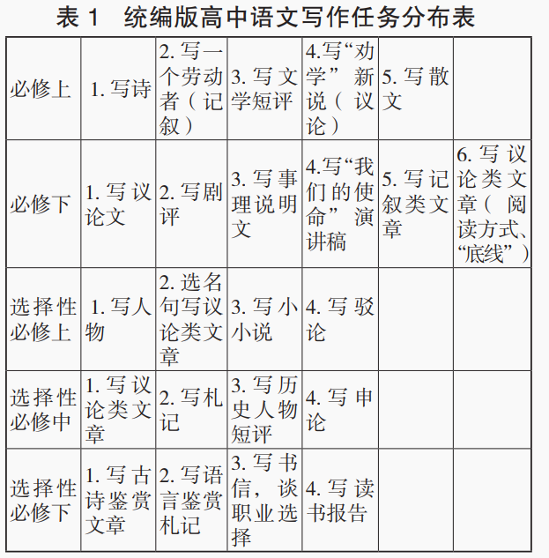

上表中写作任务共有23次，这个分布从属于各“任务群”，没有形成单独的、科学的写作体系。必修上第一次写作任务是写诗，显然欠妥；后面安排两次写议论类的文章，也有悖于高一重点写记叙类文章的规律。如果在这个整体分布的基础上重新整合，也许能在一定程度上体现写作的序列化。写作应先易后难，按照人、事、物、情、理的顺序来安排。文体是写作的基本规范，技能体现写作的基本素养。笔者花费多年时间设计了一个高中写作单独设课实验框架（草案），内容详见表2。

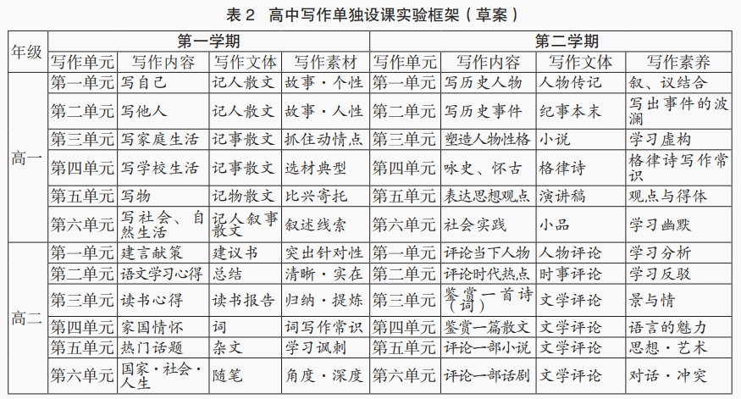

这是一个“三维”写作框架，具有整体性和系统性。之所以没有高三安排写作内容，是考虑到高三的特殊性，学生要面对高考，需要结合高考写作的特殊要求进行专题训练。高考写作强调“审题”“立意”，总要让考生对所写内容有一定的陌生度。这是高考写作的特点。

第五，写作单独设课后能更好地对学生进行系统的写作教育。长期以来，学生高中毕业后仍未形成基本的、科学的写作观念，对写作的目的、意义、体式和方法都很盲目，低幼化现象突出。写作教育要把司马迁“昔西伯拘羑里，演《周易》；孔子厄陈、蔡，作《春秋》；屈原放逐，著《离骚》；左丘失明，厥有《国语》；孙子膑脚，而论《兵法》；不韦迁蜀，世传《吕览》；韩非囚秦，《说难》《孤愤》；《诗》三百篇，大抵贤圣发愤之所为作也。此人皆意有所郁结，不得通其道也，故述往事，思来者”［3］这一伟大的写作观渗透到学生内心。写作教育要让学生懂得“盖文章，经国之大业，不朽之盛世”“用写作去超越苦难”“能写一手好文章，是一个人的美德”的道理。作文与做人、文品与人品的关系需要通过写作课引导学生去思考和领悟。

长期以来，笔者坚持开写作课，逐步形成了对写作的基本认知。1.写作行为是人类特有的，是人类区别于动物最显著的特点之一。2.写作是一项宏大的事业，在传播人类文明、促进社会发展过程中具有不可替代的作用。3.写作是一项精神活动，表达人的思想情感，体现创新思维和个性特点，我写故我在。4.写作是一种职业，是一种生存技能；写作在人的日常学习、工作和生活中具有重要作用。5.写作的过程就是“整理思想”的过程，要培养学生养成“整理思想”的习惯。6.写作的篇数不求多，但是要写一篇成一篇，注重修改完善，数量目标服从质量目标。7.写作要表达独立见解，切忌千篇一律。8.写作不要肤浅地歌功颂德，而要表现人性，展示心灵；写作要表达真情实感，体现作者的悲悯情怀；教师不要简单地用“思想健康”来要求学生写作。9.故事性和象征性是记叙类和文学类文体的特点，思辨性和逻辑性是议论类和说明类文体的特点；写作教学应在文体上有明确要求。10.写作知识既有陈述性知识，也有程序性知识，程序性知识就是关于写作技能的知识；写作需要技能，技能需要科学训练。这些认知是写作教育的重要内容。

第六，单独设课后更有利于语文教师的专业发展，更有利于语文教师集中精力研究写作的规律和具体方法，并有所建树。比如怎样写人物对话，写景文字在怎样的时空中出现效果更好，如何合理使用插叙手法，叙事的转折点怎样确定，高中复杂记叙文与初中简单记叙文有哪些区别……这些记叙类文本写作的具体问题仍没有得到很好的解决。长期以来，语文教师写作能力偏弱是不争的事实。2019年高考结束后，一位特级教师写了一篇“下水文”，结果被文学编辑叶开先生否定。叶开还提出了“中小学语文教师百分之九十都应该回炉”的观点，震动语文界。静心想一想，叶开所讲不是没有道理。语文教师能动手写“下水文”已经很难得了，有的语文教师一年到头不写文章，反而去批阅、评改学生作文。有的语文教师写作观僵化，方法机械，就像孙绍振教授批评的那样看不懂学生运用现代主义文学表现手法写出的作品。可以说，中学生写作能力差与语文教师写作能力偏弱有直接关系。教师素质是决定教学质量的根本。写作单独设课后，可以促进语文教师写作能力的提升，或许能出现一批写作及写作教学的能手。如果能够建设一支专门的写作教师队伍，那更是一件好事。

中华文化源远流长，写作的历史颇为悠久。我们要系统总结古代传统写作经验，同时借鉴外国的做法，从而构建写作教学完整科学的体系。梁启超于1923年讲授“中学以上作文教学法”课时，提出“整理思想”“分类”的写作教学观；1929年阮真出版了《中学作文教学法》，1930年又出版了《中学作文题目研究》。还有很多专家学者出版了写作教学的专著。西方国家的非虚构写作课比较成熟。这些我们都应该系统地加以研究、借鉴。当然，写作教学从无专门教材、固定课时、专业教师变为有专门教材、固定课时、专业教师，必将出现许多新的问题，有些问题可能一时难以解决，但我相信只要下决心去研究，最终是可以解决的。写作单独设课不仅关系到语文学科建设，也关系到中华优秀传统文化的传承，容不得我们拖延时日。

 参考文献：

［1］中华人民共和国教育部. 普通高中学校办学质量评价指南［EB/OL］2022-01-05.http://www.moe.gov.cn/srcsite/A06/s3732/202201/t20220107_593059.html.

［2］将立德树人融入考试评价全过程：教育部考试中心负责人就《中国高考评价体系》答记者问［EB/OL］2020-01-07.http://www.moe.gov.cn/jyb_xwfb/s271/202001/t20200107_414613.html.

［3］司马迁.太史公自序［M］//史记.北京：中华书局，2013：4006.